Pressmeddelande, 9 april 2018

BioGaia förvärvar GU Ventures aktiepost i Metabogen

GU Ventures meddelar att BioGaia har förvärvat ytterligare andelar i det gemensamma innehavet MetaboGen AB i en affär som inkluderar GU Ventures hela aktiepost. BioGaia blir därmed majoritetsägare i bolaget. Samtidigt meddelar BioGaia att de kommer att initiera flera forskningsprojekt i MetaboGen i samarbete med forskare vid Göteborgs universitet och Chalmers.

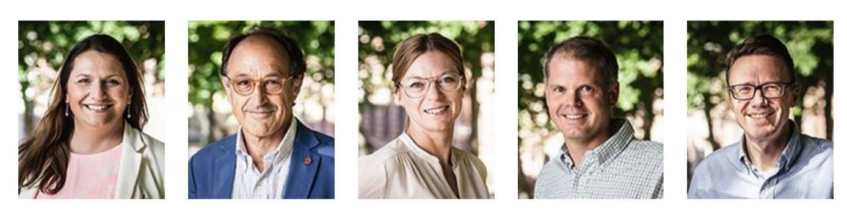

GU Ventures, som är en topprankad inkubator och såddinvesterare helägt av svenska staten, har tillsammans med professor Fredrik Bäckhed, Göteborgs universitet, och med professor Jens B Nielsen, Chalmers tekniska högskola, startat och bedrivit en kommersiell verksamhet i det gemensamt bildade företaget MetaboGen. Sedan starten 2011 har företaget haft fokus på utveckling av nya produkter inom mikrobiom- och tarmflora fältet baserat på forskningsresultat framkomna vid Göteborgs universitet och Chalmers. BioGaia investerade i 2014 och har sedan dess varit delaktig i utvecklingen av MetaboGen.

- ”Vi på GU Ventures har med glädje stöttat MetaboGen, som under flera år har letts av vår dåvarande affärsutvecklare, Sara Malcus, som är numera VD i bolaget. Vi har nått fina framsteg i verksamheten och har lyckats säkerställa en långsiktig utvecklingsplan tillsammans med forskarna. Det är nu läge för oss att gå ur när vårt uppdrag är utfört. Vi önskar såväl BioGaia som MetaboGen och forskarna vid våra göteborgska lärosäten fortsatt lycka till framåt,” säger Klementina Österberg, VD för GU Ventures.

Förvärvet uppgår till sammanlagt 11,7 mkr för 26% av aktierna i MetaboGen, vilket gör BioGaia till majoritetsägare med 62% av aktierna. BioGaia erhåller också option att förvärva resterande 38% i MetaboGen inom en treårsperiod. Den ytterligare köpeskillingen kan uppgå till maximalt 40 mkr beroende på om ett antal milstolpar är uppnådda.

MetaboGen har varit framgångsrik i sin framtagning av viktig ny IP och nya produkter inom fältet och har ingått samarbetsavtal med såväl BioGaia som läkemedelsföretaget Ferring. Forskningen på mikrobiomet går mycket snabbt framåt och läkemedelsföretag gör stora investeringar inom området. Genom satsningen i MetaboGen ämnar BioGaia behålla sin starka position inom det probiotiska forskningsområdet.

- ”Mikrobiomet är ett hett forskningsområde och MetaboGens verksamhet ligger därför helt i linje med utvecklingen av BioGaia-gruppen. BioGaias kärnverksamhet, tillsammans med dotterbolaget BioGaia Pharma och nu också MetaboGen, ger oss en solid plattform för att kunna fortsätta ligga i probiotikaforskningens framkant,” säger Peter Rothschild, koncernchef BioGaia.

BioGaia meddelar att de även kommer att initiera ett antal forskningsprojekt i MetaboGen. Kostnaden för dessa projekt beräknas till omkring 22 miljoner kronor och projekten kommer att genomföras under en treårsperiod i samarbete med forskarna vid Göteborgs universitet och Chalmers.

- ”Vi ser fram emot ett fördjupat samarbete med BioGaia, som vi ser som en långsiktig partner. Investeringen ger oss möjlighet att forska vidare och utveckla terapier inom mikrobiomområdet,” säger Fredrik Bäckhed, professor vid Göteborgs universitet.

Professorerna Fredrik Bäckhed och Jens B Nielsen kommer fortsätta att arbeta med bolaget. Likaså kommer Peter Rothschild fortsatt vara styrelseordförande och Sara Malcus vd i MetaboGen. Bolaget har ett laboratorium, där utveckling av nya probiotiska stammar sker, inom AstraZenecas BioVentureHub i Göteborg.

För mer information:
Klementina Österberg, VD GU Ventures, klementina@ventures.gu.se, 070-440 1190
Peter Rothschild, koncernchef BioGaia och tillika styrelseordförande i MetaboGen, pr@biogaia.se och 070-830 6540

BioGaias pressmeddelande:
SVE: https://www.biogaia.se/pressrelease/biogaia-okar-ytterligare-i-metabogen/
ENG: https://www.biogaia.com/pressrelease/biogaia-increases-further-in-metabogen/

Om BioGaia
BioGaia är ett svenskt innovativt hälsoföretag som utvecklar, marknadsför och säljer probiotiska produkter med dokumenterade hälsofördelar. Produkterna säljs av lokala distributionspartners i 100 länder. Moderbolaget BioGaia ABs B-aktie är noterad på Nasdaq Stockholm, segmentet för medelstora bolag. Läs mer på www.biogaia.se.

Om MetaboGen
MetaboGen utvecklar produkter med fokus på mikrobiomet och tarmflorans sammansättning, samt dess påverkan på hälsan. Bolaget grundades 2011 i Göteborg och är baserat på världsledande forskning av professor Fredrik Bäckhed (Göteborgs universitet) och professor Jens Nielsen (Chalmers tekniska högskola). Huvudägare är BioGaia AB. MetaboGens teknologi, tillsammans med mer än 25 års erfarenhet av probiotisk utveckling från BioGaia, ger bolaget en unik möjlighet att utveckla nästa generations mikrobiella produkter. Läs mer på www.metabogen.com.

Om GU Ventures
GU Ventures är helägt av svenska staten och förvaltas av Göteborgs universitet. Uppdraget är att finansiera och utveckla nya affärer och företag med anknytning till Göteborgs universitet, vilket leder till nyttiggörande av forskning och kompetens, förnyelse av näringslivet, jobbskapande och hållbar tillväxt. GU Ventures är numera topprankad av UBI Global som en av världens 20 främsta universitetsstyrda inkubatorer. Sedan starten 1995 har GU Ventures utvecklat 150 nya affärsidéer. Portföljen består av 55 innehav idag, varav nio är noterade och 87% av företagen i portföljen bidrar till de globala hållbarhetsmålen som fastställts av FN. Läs mer på: www.guventures.com.

